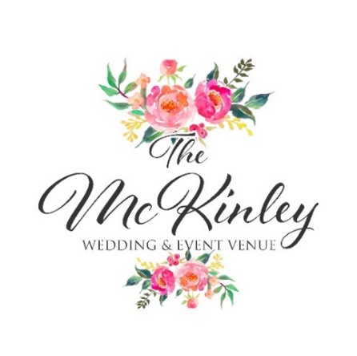

Weekend Packages

*\*\*\*All packages include complimentary Stage, "The Glam Cottage", "The Guys Room", & Kitchen\*\*\**

***PAYMENT PLANS AVAILABLE!***

**Silver Package**                                                                                          **$3, 550**

INCLUDES:

16 Round Tables

150 Chairs

15 Rectangle Tables

Friday 10am- Sunday 10am

**Gold Package**                                                                                          **$3, 850**

INCLUDES:

21 Round Tables

200 Chairs

15 Rectangle Tables

Friday 10am- Sunday 10am

**Platinum Package**                                                                                          **$4, 150**

INCLUDES:

26 Round Tables

250 Chairs

15 Rectangle Tables

Friday 10am- Sunday 10am

**Bliss Package**                                                                          **$4, 450**

INCLUDES:

316 Round Tables

300 Chairs

15 Rectangle Tables

Friday 10am- Sunday 10am

**Ultimate Bliss Package**                                                                                   **$4, 750**

INCLUDES:

36 Round Tables

350 Chairs

15 Rectangle Tables

Friday 10am- Sunday 10am

**Triple the Bliss Package**                                                                                          **$5, 050**

INCLUDES:

41 Round Tables

400 Chairs

15 Rectangle Tables

Friday 10am- Sunday 10am

**\*\*\*To Book: $750 deposit, signed contract, & 30% of package\*\*\***